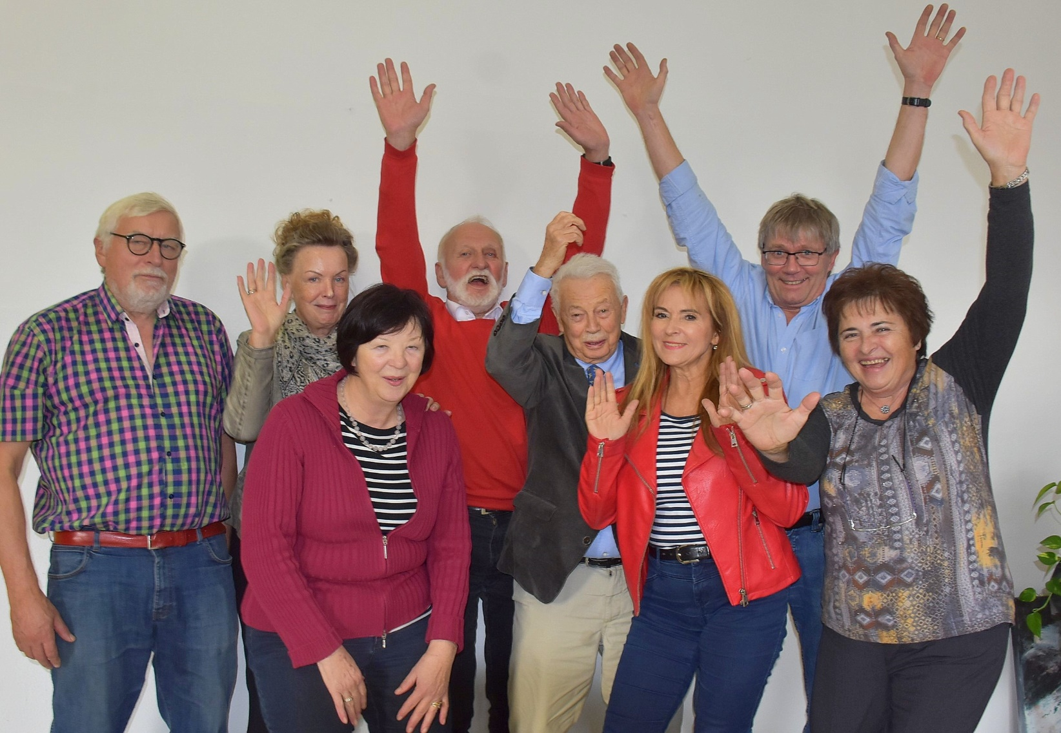



PROGRAMMI DI STUDIO PER FACILITATORI

PREPARARSI AL MEGLIO PER LA TERZA ETÀ

 KA204-2017-012

Titolo del progetto: BEPRESEL

Numero: KA204-2017-012

Pubblicato da: Ljudska Univerza Ptuj (Università pubblica di Ptuj), Slovenia

Per l’editore: Tanja Božič

Edito da: la partnership del Progetto ERASMUS+ BEPRESEL

©Autori: Tanja Božič (SI), Petja Janžekovič (SI)







PROGRAMMI DI STUDIO PER FACILITATORI



## Parole chiave: formazione/programma educativo, metodologia, materiali per l’apprendimento, competenze dei facilitatori

**INDICE**

Parole chiave: formazione/programma educativo, metodologia, materiali per l’apprendimento, competenze dei facilitatori 2

1. PARTE GENERALE 4

1.1 INTRODUZIONE 4

1.2 GRUPPI TARGET 5

1.3 DURATA DEL PROGRAMMA 6

1.4 OBIETTIVI PRINCIPALI 6

1.5 OBIETTIVI SPECIFICI E COMPETENZE 6

2. METODOLOGIA 7

2.1 UTILIZZARE IL PROGRAMMA PER FACILITATORI 7

2.2 ORGANIZZAZIONE 8

2.3 SUSSIDI DIDATTICI E MATERIALE 8

3. MODULI EDUCATIVI E CONTENUTI 9

3.1 MODULO 1: PRESENTAZIONE DEL PROGRAMMA EDUCATIVO PER FACILITATORI (2 ORE) 11

3.2 MODULO 2: PRESENTAZIONE DEL PROGRAMMA EDUCATIVO PER GLI ANZIANI E DEI TEST SULLA FORMA FISICA DEGLI ANZIANI (3 ORE) 14

3.3 MODULO 3: IL RUOLO DEL FACILITATORE – LAVORARE CON IL GRUPPO TARGET (3 ORE) 20

3.4 MODULO 4: FACILITARE IL PROGRAMMA PER UNA MIGLIORE PREPARAZIONE ALLA TERZA ETà (3 ORE) 27

3.5 MODULO 5: PIANO EDUCATIVO DEL FACILITATORE – PREPARAZIONE E SVOLGIMENTO (3 ORE) 31

3.6 MODULO 6: ESEMPI PRATICI – PROGRAMMA PILOTA (2 ORE) 35

# PARTE GENERALE

## INTRODUZIONE

L'invecchiamento attivo della popolazione è uno dei più grandi obiettivi raggiunti dall’Europa e allo stesso tempo una delle maggiori sfide del XXI secolo.

La popolazione dell'UE sta invecchiando rapidamente e, in questo contesto, è necessario risolvere numerosi problemi e riflettere su molte opportunità.

Dobbiamo fornire ai cittadini anziani un "nuovo modo di concepire i processi di invecchiamento" che vada a sostituire la storica concezione e l'approccio ai normali processi di invecchiamento conosciuti in Danimarca come "la teoria del declino" o "la teoria del ritiro".

Lo scopo del progetto "Una migliore preparazione per la vita degli anziani" è quello di rafforzare e qualificare le iniziative di promozione della salute per gli anziani nei paesi coinvolti e nell'UE, sviluppando una strategia più efficace per sensibilizzare gli anziani e motivarli a partecipare all'educazione sanitaria. Questo include anche l'opportunità di creare un proprio profilo di salute e, di conseguenza, una consulenza personalizzata su come migliorare/qualificare le proprie attività di invecchiamento attivo sia fisico che mentale con maggiori benefici nella fase più avanzata della vita, specie quando si tratta di autonomia e indipendenza.

Dobbiamo soddisfare l'esigenza da parte di anziani o di adulti che stanno facendo il loro ingresso in questo periodo della loro vita, ed elaborare su base scientifica una nuova concezione della senilità. In questo modo essi affronteranno la vita da anziani con maggiore preparazione e apertura mentale, con più fatti e meno false credenze, e saranno in grado di beneficiare di un invecchiamento molto più attivo e di qualità e a favore di una vita non solo più lunga ma anche autonoma e indipendente

L'aspettativa di vita media è in aumento e quindi si allunga anche il periodo in cui gli anziani hanno bisogno di cure e sostegno. Migliorare la qualità delle attività svolte dagli anziani, non garantisce il miglioramento della salute e della forza fisica in età avanzata. Essere attivi non è sufficiente.

Se una persona in una passeggiata serale, non raggiunge l'80% della capacità fisica massima per almeno 3-5 minuti, 3 volte alla settimana, ciò comporterà un bisogno di cure nei successivi 3, 5 o 8 anni.

Questo progetto intende trasformare le conoscenze scientifiche sulla salute degli anziani in conoscenze comprensibili e fornire ai cittadini senior una valida capacità di azione.

## GRUPPI TARGET

Facilitatori: persone anziane (over60) abili e competenti, con una certa esperienza lavorativa, preferibilmente nel campo delle scienze mediche, aree professionali o dell’insegnamento, disposti a partecipare a programmi di formazione per facilitatori e successivamente disposti a condurre un percorso educativo di 12-16 lezioni su una migliore preparazione alla vita adulta per anziani.

I facilitatori dovrebbero anche essere "affini ai partecipanti nei gruppi target", ma non obbligatoriamente - la cosa più importante è che i “colleghi” all’interno del programma, siano affidabili, competenti, istruiti e motivati ad insegnare. Sono da preferire coloro che hanno avuto un'esperienza diretta come facilitatori o insegnanti nei programmi di educazione per adulti.

I facilitatori del programma dovrebbero essere comunicativi, consapevoli, energici e pronti ad accettare la diversità senza giudizio o preconcetto.

Durante il periodo di implementazione del programma educativo per una migliore preparazione alla vita senile, i facilitatori dovrebbero diffondere la disponibilità, l'uguaglianza e la democrazia tra i partecipanti, per fare ciò è necessario per conoscere le basi dei diritti umani e dell'educazione civica.

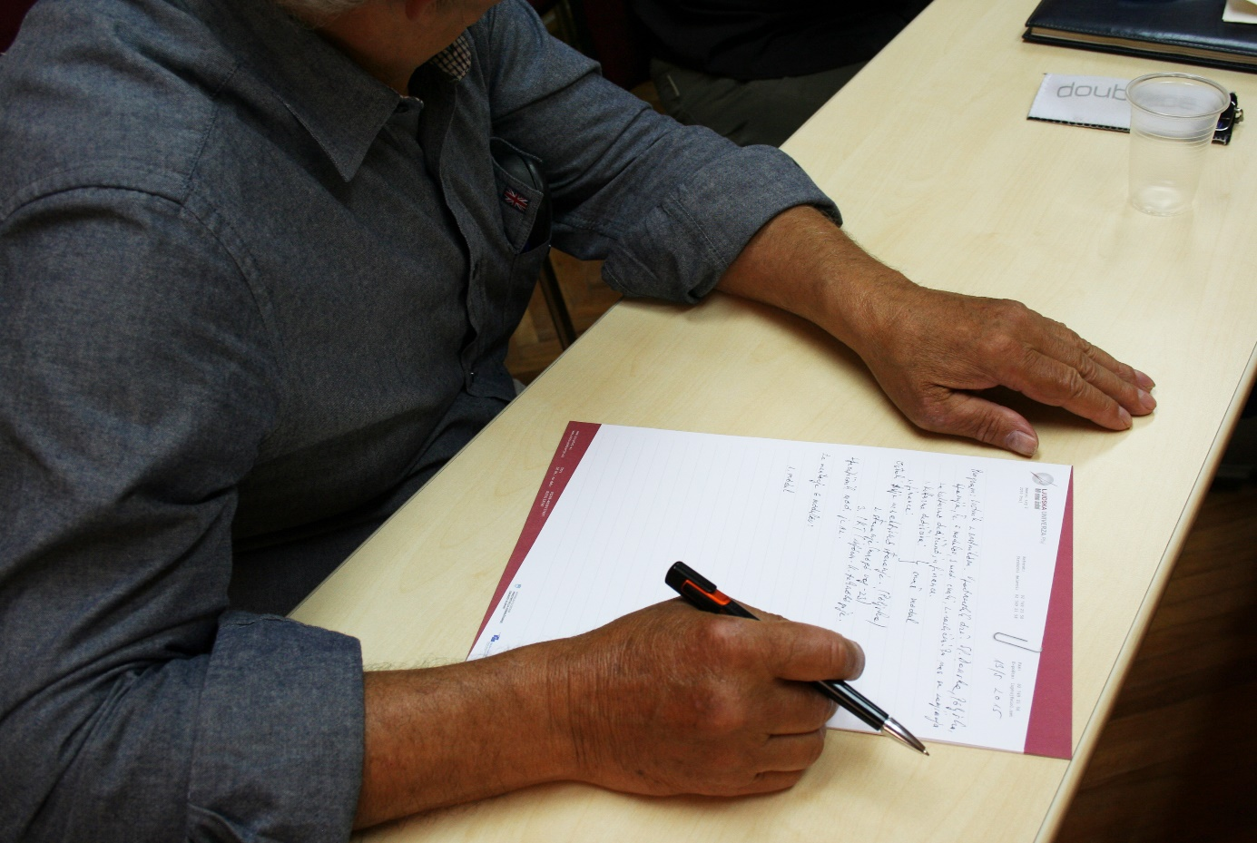

## DURATA DEL PROGRAMMA

Un curriculum pedagogico per diventare educatore sanitario e promotore della salute in età avanzata, finalizzato a svolgere il programma educativo di 12-16 lezioni, deve includere abilità e competenze tali da eseguire test su altri anziani, servendosi di un minimo di 8 parametri fisici documentati e definiti mirati a valutare come evitare la perdita di indipendenza in età avanzata o come ritardare il tempo di perdita di indipendenza in età avanzata.

## OBIETTIVI PRINCIPALI

L'obiettivo principale della formazione è la preparazione di futuri facilitatori (adulti anziani qualificati e competenti) a diventare facilitatori “colleghi” nel programma educativo BEPRESEL- “Prepararsi al meglio per la terza età” facendo loro prendere confidenza con test di idoneità fisica per gli anziani.

## 1.5 OBIETTIVI SPECIFICI E COMPETENZE

**Obiettivi di orientamento**

Futuri facilitatori:

* hanno dimestichezza con il gruppo di studio/programma educativo.
* Imparano a progettare gli obiettivi del gruppo di studio e la loro realizzazione.
* sono a conoscenza delle possibili forme di animazione/motivazione per lavorare in gruppi di apprendimento (programma educativo per una migliore preparazione per la vita degli anziani e il test di fitness per gli anziani).
* sanno scegliere e gestire gli argomenti del programma educativo
* Conoscono l'organizzazione e i metodi di lavoro in gruppo.
* Conoscono le risorse e gli strumenti di apprendimento
* Conoscono il processo di valutazione delle prestazioni nel programma educativo.

**Obiettivi operativi**

I facilitatori dovranno:

* riflettere e discutere sull'apprendimento della comunità e le sue basi antropologiche come terreno importante per lavorare con gli anziani nel programma educativo.
* prendere in esame la comunicazione e le forme di comunicazione nell'educazione, in particolare nell'educazione degli adulti.
* Comprendere le forme di apprendimento non gerarchico
* Condurre un vero e proprio programma educativo per gli anziani del gruppo

# METODOLOGIA

## UTILIZZARE IL PROGRAMMA PER FACILITATORI

Il programma è stato prodotto come risorsa per le persone che faciliteranno il programma educativo per una migliore preparazione per la vita degli anziani, preparato dalla partnership di BEPRESEL. Può essere letto da solo come introduzione di base per facilitare la formazione.

Il contenuto del programma è suddiviso in diversi argomenti che coprono ampiamente le seguenti tematiche:

Principi di apprendimento

* Guida alla preparazione del programma educativo per una migliore preparazione alla vita deli anziani e al test di fitness per i senior.
* Guida su come utilizzare i metodi di formazione partecipativa
* Guida alla stesura e produzione di dispense e presentazioni
* Suggerimenti per la valutazione del programma educativo

Se sei un formatore esperto, allora puoi usare il Programma come strumento di riferimento o come materiale di supporto per aggiornare le tue attuali pratiche e competenze, specialmente nel campo di una migliore preparazione per la vita da anziano. Se sei un neofita nel campo della formazione o non hai esperienza nel facilitare l'apprendimento, allora potrebbe essere utile leggere l'intero programma e poi usarlo come documento di supporto per aiutare la pianificazione e realizzazione del programma educativo.

Avviso importante!

I facilitatori, quando trasferiscono I contenuti di apprendimento, dovrebbero riferirsi solo ai fatti, non fornire informazioni personali o convinzioni, esperienze personali o opinioni sulle domande che verranno poste.

Se non conoscono la risposta, piuttosto che esprimere i loro pensieri, dovrebbero cercare una risposta scientifica.

If they do not know the answer, rather than give their thoughts, they should seek a scientific / expert answer to the question.

## ORGANIZZAZIONE

Il programma si svolge in un gruppo di 4 facilitatori sotto forma di “blended learning” (apprendimento misto), e di norma viene organizzato un incontro introduttivo e uno conclusivo. Tra questi due tipi di incontri viene svolta l'educazione modulare in classe. Il programma dettagliato è pubblicato qui di seguito.

## SUSSIDI DIDATTICI E MATERIALE

Saranno forniti i seguenti sussidi didattici:

* Aula con specifico materiale didattico
* Lavagna, lavagna interattiva, lavagna a fogli mobili, fogli A4, penne, pennarelli, quaderno per docenti e partecipanti.
* Attrezzature tecniche e tutti i dispositivi per l'attuazione dei test di idoneità fisica degli anziani.

Per un'implementazione di successo, devono essere garantite anche le condizioni logistiche e materiali, in particolare:

* Aula, adatta all'educazione degli adulti, rete di computer con accesso a Internet, display LCD e lettore DVD.

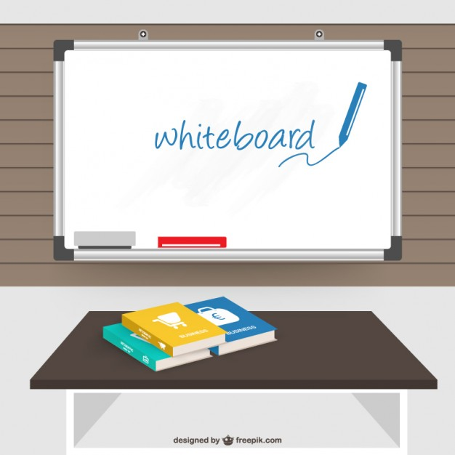

# MODULI EDUCATIVI E CONTENUTI



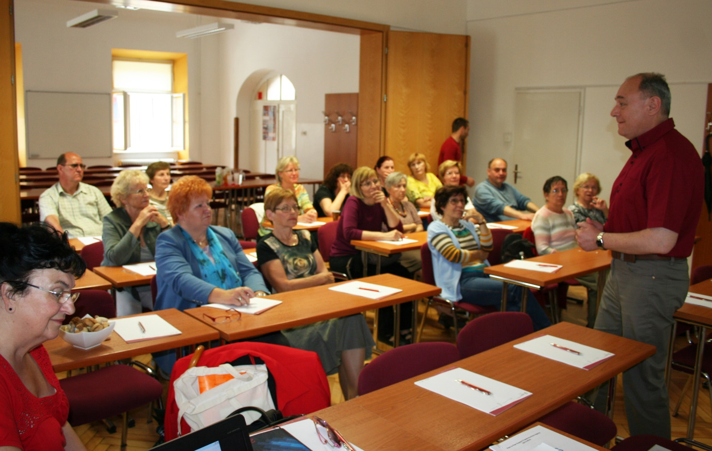

|  |  |  |
| --- | --- | --- |
| **DURATA DEL PROGRAMMA E DEI MODULI** | | |
|  |  |  |
| MODULO 1 | PRESENTAZIONE DEL PROGRAMMA EDUCATIVO PER FACILITATORI | 2 ORE |
| MODULO 2 | PRESENTAZIONE DEL PROGRAMMA EDUCATIVO PER GLI ANZIANI E IL TEST SULLA FORMA FISICA DEGLI ANZIANI | 3 ORE |
| MODULO 3 | IL RUOLO DEI FACILITATORI CHE LAVORANO CON I GRUPPI TARGET | 3 ORE |
| MODULO 4 | FACILITARE IL PROGRAMMA EDUCATIVO PER UNA MIGLIORE PREPARAZIONE ALLA TERZA ETA’ | 3 ORE |
| MODULO 5 | PIANO EDUCATIVO DEL FACILITATORE - PREPARAZIONE E CONDUZIONE | 3 ORE |
| MODULO 6 | ESEMPIO PRATICO DI PROGRAMMA EDUCATIVO - PILOTAGGIO DEL PROGRAMMA | 2 ORE |
| TOTALE |  | 16 ORE |

Si consiglia di condurre questo corso di formazione in:

1. Una settimana di formazione - circa 3 ore al giorno (dal lunedì al venerdì).

2. Tre settimane di formazione - 2 moduli a settimana - 2 volte alla settimana

## 3.1 MODULO 1: PRESENTAZIONE DEL PROGRAMMA EDUCATIVO PER FACILITATORI (2 ORE)

**Contenuti di formazione:**

**Contenuto 1:** breve presentazione introduttiva del progetto BEPRESEL (“A Better preparation for senior life”), presentazione del programma di formazione per i partecipanti, dei loro impegni durante l'implementazione e dei benefici per i colleghi (sociali, finanziari, di networking, novi spunti, ecc.).

**Contenuto 2:** tutte le caratteristiche di buona pratica andrologica e le competenze per il lavoro individuale/di squadra durante la formazione.

**Metodi di formazione:**

I metodi di formazione devono essere adattati al rispettivo gruppo di partecipanti, ma sono generalmente interattivi, consentendo la comunicazione durante tutto il periodo di formazione.

Per affrontare con successo tutte le unità, come suggerito sopra, sono necessari metodi chiari e innovativi che si adattino al gruppo target della formazione. I seguenti metodi oltre alle lezioni (presentazione, dialoghi) sono raccomandati:

* Workshop: Lavoro di gruppo e lavoro in coppia
* Video/film show e discussione
* Attività all'aperto - es. Passeggiata didattica, lezione in giardino
* Attività interne - es. Esercizi fisici
* Brainstorming su lavagne a fogli mobili
* Contributi dei formatori e dei possibili esperti
* Lavoro individuale per esplorare se stessi
* Raccontare una storia
* Discussioni di gruppo (tavole rotonde, plenarie, tabelle)
* Attività creative

#### UNITa’ 1: presentazione del programma di formazione per i facilitatori dl progetto bepresel

**Durata: 1 ora**

**Obiettivi:**

o Il tutor introduce il programma di formazione per facilitatori

o I partecipanti si confrontano sul perché vogliono diventare facilitatori (motivi)

o I partecipanti imparano a conoscersi reciprocamente

o I partecipanti conoscono gli scopi e gli obiettivi del programma di formazione per gli educatori di BEPRESEL (facilitatori)

**Contenuti:**

o Introduzione del programma di formazione per i senior che vogliono diventare facilitatori nel progetto BEPRESEL.

o Motivi per i partecipanti per diventare facilitatori

o Obiettivi della formazione dei facilitatori e metodi di erogazione del programma educativo per gli anziani su una migliore preparazione per la vita senior e il test di fitness senior

o Vantaggi e svantaggi del ruolo del facilitatore

**Attività 1.1: Motivi per essere un facilitatore**

* **Scopo dell’esercizio:** chiarire i motivi della partecipazione a questa formazione
* **Durata:** 1 ora
* **Dimensione del gruppo:** 4-8
* **Istruzioni per il formatore:**

*Lasciate che i partecipanti si presentino con il loro nome, la loro età e i dettagli personali su dove vivono o lavorano. Poi distribuite biglietti e penne e fate loro scrivere le motivazioni personali per diventare un facilitatore. Vedrete che non sono molto diverse da persona a persona. Raccoglieteli e appuntateli su una lavagna. Poi fate in modo che ognuno di loro parli delle proprie motivazioni. Dopo di che distribuite un secondo set di carte e penne e fate scrivere le loro passate esperienze come facilitatori: amici, gruppo di anziani e società, Università della Terza Età, mentoring, ecc. e raggruppateli su una lavagna per vedere chi nel gruppo ha interessi simili.*

* **Attrezzature:** sedie posizionate in cerchio
* **Consigli e trucchi per il formatore:**

#### *Dovrebbe esserci abbastanza spazio per tutti i piccoli gruppi per condurre l'esercizio. Questo esercizio ha bisogno di un clima di fiducia, dato che i partecipanti danno già un'idea delle loro esperienze, che sono molto personali e forse emotive. Deve essere chiaro che all'esterno della stanza non vengono fornite informazioni su ciò che viene detto e che le informazioni sono trattate con cura.*

#### uNITA’ 2: LE COMPETENZE DEI FACILITATORI

**Durata: 1 ora**

**Obiettivi:**

o Incoraggiare i partecipanti a guardare alle proprie competenze in modo sistematico.

o Incoraggiare i partecipanti a cercare ulteriori opportunità di apprendimento se mancano di competenze.

o Rendere ogni partecipante più consapevole delle proprie capacità e talenti

o Incoraggiare i partecipanti a guardare indietro e a riscoprire le proprie capacità e talenti.

o Aiutare i partecipanti ad apprezzare che nel corso della vita hanno imparato anche attraverso l'esperienza (l’importanza dell'apprendimento permanente).

o Identificare che alcune abilità sono più importanti di altre come fasi successive della vita

**Contenuto:**

o completare un profilo personale delle competenze o una mappa della memoria (cosa so, cosa sono bravo a fare)

o Compilare un profilo di competenze come passo importante verso l'azione futura.

**Attività 1.2: Mappa della memoria**

* **Scopo dell’esercizio**: mappare le competenze su una pagina
* **Durata**: 1 ora
* **Dimensione del gruppo**: 4-8
* **Istruzioni per il formatore:**

*Incoraggiare i partecipanti a pensare alle loro abilità e riportarle su carta. Aiutarli a non considerare come abilità quotidiane il cucinare o pulire, che potrebbero essere rilevanti per i facilitatori. Fornire esempi di competenze: competenze linguistiche, capacità di lettura, uso delle TIC, esperienze passate, ecc. Aiutare i partecipanti a scrivere tutto su un pezzo di carta bianca e farli discutere in coppia sui loro risultati.*

*Quindi utilizzare la mappa della memoria per raccogliere tutte le abilità dei partecipanti in modo strutturato. Lasciare che compilino ed esprimano sistematicamente le competenze acquisite: lavoro, istruzione, formazione, perfezionamento, vita familiare, facilitatore, tempo libero, eventi speciali e altro.*

* **Attrezzature:** mappa della memoria
* **Consigli e trucchi per il formatore:**

*Chiedere loro di presentare le loro principali competenze in plenaria. Applaudire dopo ogni presentazione. Un profilo delle competenze o una mappa della memoria è un documento personale. Va sottolineato che le persone devono scegliere le abilità che contano per loro piuttosto che creare una lunga lista senza senso per piacere al formatore.*

*Questa attività è narrativa e quindi aiuta a tirare fuori i ricordi personali e le esperienze dei partecipanti. Funziona bene con coloro che non sarebbero particolarmente contenti di compilare un questionario scritto.*

## 3.2 MODULO 2: PRESENTAZIONE DEL PROGRAMMA EDUCATIVO PER GLI ANZIANI E DEI TEST SULLA FORMA FISICA DEGLI ANZIANI (3 ORE)

**Contenuti di formazione:**

**Contenuto 1:** presentazione degli obiettivi del programma face to face per gli anziani e delle competenze necessarie per lavorare con il gruppo target descritto.

**Contenuto 2:** Esercizio. Che tipo di facilitatore sono io e che tipo di facilitatore voglio diventare. Valutazione di gruppo dell'esercizio - condurre il modello generale del facilitatore di BEPRESEL che ha lo scopo di guidare il gruppo del partecipante.

**Metodi di formazione:**

Il programma propone discussioni e molti metodi dinamici di lavoro in coppia o in piccoli gruppi. Durante le 16 ore del programma, i partecipanti svilupperanno le loro competenze nella discussione e nella condivisione di pensieri in un piccolo gruppo su argomenti che preparano meglio alla vita da senior.

Consigli per l’insegnamento:

* **Metodo di insegnamento frontale** - conferenza /presentazione del programma in classe con metodo frontale
* **Dialoghi in Gruppo a cerchio** – vicini l'uno all'altro, in cerchio, i partecipanti comunicheranno più apertamente e ascolteranno più attentamente.
* **Ascoltarsi a vicenda** – un modulo circolare permette ai partecipanti una migliore visione d'insieme del gruppo e buone possibilità di ascolto, non solo da parte del formatore, ma anche tra i futuri facilitatori.
* **Esercizi pratici** – esercizi pratici, basati sui contenuti di apprendimento del programma educativo per una migliore preparazione alla vita da senior e al test di fitness per senior
* **Domande** – ponendo domande su argomenti diversi, i partecipanti possono spiegare o verificare ciò che il loro formatore voleva dire - base per una corretta comprensione e, in seguito, per condurre il programma.
* **Partecipare alla discussione** – il formatore incoraggia la partecipazione attiva partecipando alla discussione in ogni momento.
* **Silenzio o interruzioni in una conversazione** –tempo per i partecipanti per pensare. Potete offrire: "Pensiamoci insieme".

#### UNITA’ 1: INTRODUZIONE AL PROGRAMMA EDUCATIVO PER PREPARARSI AL MEGLIO PER LA TERZA ETA’ e i test fisici

**Durata: 2 ore**

**Obiettivi:**

o I futuri facilitatori familiarizzano con i contenuti del programma educativo per una migliore preparazione alla vita da anziani e vengono formati all’utilizzo dei moduli, i materiali e le tecniche di apprendimento.

o I facilitatori formati si confrontano nell'erogazione del programma educativo in base al calendario e ai contenuti.

o I facilitatori familiarizzano con il test di fitness senior e con le relative modalità di conduzione.

o I facilitatori comprendono e sono più motivati a fornire il corso BEPRESEL a un gruppo pilota di partecipanti.

**Contenuti:**

o Ai facilitatori viene presentata una panoramica sul programma educativo face to face per una migliore preparazione alla vita adulta.

o Ai facilitatori vengono presentate le questioni relative all'invecchiamento attivo in modo che possano comprendere meglio il loro processo e l'atteggiamento positivo nei confronti dell'invecchiamento.

o I facilitatori sono formati e motivati a guidare il piccolo gruppo di partecipanti, in parte sulla base delle esperienze passate e delle capacità didattiche del facilitatore, e in parte sulle nuove competenze acquisite.

o Viene presentato l'intero test di fitness per i senior e viene insegnato ai facilitatori come condurlo.

o Vengono presentati i contenuti del programma in modo semplice, interessante e comprensibile.

**Attività 1.1: Lezione sul contenuto del programma educativo di Bepresel per una migliore preparazione nella vita adulta e il test di fitness.**

* **Obiettivo dell’esercizio:** I partecipanti vengono introdotti ai contenuti del programma educativo di BEPRESEL per una migliore preparazione alla terza età e al test di fitness. Il mentore presenta la struttura generale del programma, lo scopo e gli obiettivi, i suoi moduli generali e specifici e spiega le ragioni di tali moduli.

Lo scopo di introdurre il programma educativo all'interno di questo argomento è quello di evidenziare la varietà di opportunità di apprendimento che esistono e come alcune di queste tecniche possono essere applicabili ai piani di formazione.

Vengono introdotte tutte le attrezzature tecniche necessarie per condurre il test. Vengono fornite loro le istruzioni dettagliate su come utilizzare ogni attrezzatura.

* **Durata**: 1,5 ore
* **Dimensione del gruppo**: 4-8
* **Istruzioni per il formatore**:

*Prima di iniziare, il formatore (mentore) e i partecipanti (futuri facilitatori) devono essere chiari sul perché faranno la formazione e su cosa vogliono comunicare. Il mentore formula gli obiettivi per il programma educativo e gli obiettivi specifici per ogni sessione/esercizio all'interno di il programma e il test di fitness per i senior. Un punto importante è quello di scrivere chi obiettivi che vengono descritti e ciò che i partecipanti saranno in grado di fare come risultato della formazione.*

*Obiettivi dal punto di vista del formatore:*

*"Per far familiarizzare i partecipanti con i contenuti completi del programma educativo, i suoi moduli generali e specifici che saranno in grado di condurlo ad una forma di apprendimento. Particolare attenzione dovrebbe essere data alla presentazione del test di fitness per gli anziani".*

*Alcuni obiettivi dal punto di vista dei partecipanti (futuri facilitatori):*

*"I facilitatori comprenderanno la struttura complessiva del programma educativo per una migliore preparazione alla vita senior; si tratta di moduli generali e specifici che daranno l’opportunità di fornire una forma di apprendimento e di eseguire/dimostrare il test di fitness senior.*

*I formatori utilizzano il progetto educativo preparato dalla partnership di* BEPRESEL*, che descrive in particolare gli scopi, gli obiettivi e i contenuti del programma educativo.*

* **Attrezzature:** lavagna bianca / lavagna a fogli mobili, proiettore LCD, computer, fogli di carta, strumenti di scrittura, attrezzature tecniche per il test di fitness (cyclette, bilancia personale, dinamometro, misuratore di pressione sanguigna, nastro di misurazione, plicometro, calcolatore BMI, ...)
* **Consigli e trucchi:**

*Assicuratevi che tutte le aree dei test siano ben spiegate e che i futuri facilitatori si sentano in grado di comprendere appieno lo scopo e l'uso di un particolare strumento per condurre praticamente un test di fitness fisico per gli anziani.*

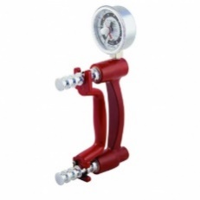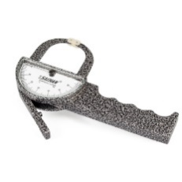 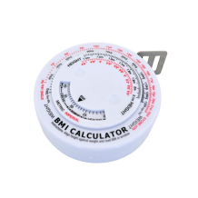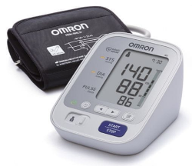 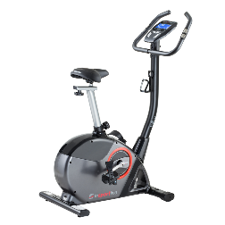

**Attività 1.2: apertura della riunione**

* **Scopo dell’esercizio:** Il successo del Programma di formazione face to face dipende in larga misura dal modo in cui le sessioni sono condotte dal facilitatore. Il ruolo del facilitatore è quello di agevolare il più possibile la cooperazione e le interazioni positive tra i partecipanti. I futuri colleghi si eserciteranno ad aprire la riunione con una breve introduzione, presentazioni dei metodi di lavoro e degli obiettivi del programma di formazione.
* **Durata:** 1,5 ore
* **Dimensione del gruppo:** 4-8
* **Istruzioni per il formatore:**

*In ogni fase del programma di formazione, è necessario raggiungere un accordo sui programmi di studio e sui metodi di lavoro che i futuri facilitatori useranno. Per questo è saggio dare loro l'opportunità di esercitarsi nella breve apertura introduttiva in coppia e di discutere le raccomandazioni per particolari sessioni di formazione.*

*Gli studenti utilizzeranno il programma preparato e i contenuti del programma educativo per una migliore preparazione alla vita degli anziani, supportato dalla presentazione in Power Point per familiarizzare con una panoramica completa delle attività e degli obiettivi del programma* BEPRESEL *e del test di fitness per gli anziani.*

* **Attrezzature:** lavagna bianca, lavagna a fogli mobili, proiettore LCD
* **Consigli e trucchi per il formatore:**

*Le raccomandazioni tipiche per le sessioni di formazione dovrebbero includere:*

*o* ***Titolo****: un breve slogan in un linguaggio semplice, che a volte suggerisce varie associazioni di idee*

*o* ***Alcune parole sulla sessione di formazione****: motivazione e informazioni generali sui temi discussi durante l'incontro.*

*o* ***Obiettivi:*** *breve descrizione dei risultati desiderati durante l’incontro, quali: preparazione, introduzione, compiti principali e conclusione.*

*o* ***Cosa ci serve:*** *elenco dei materiali utili allo svolgimento del compito e del test di fitness.*

*o* ***Suggerimenti*** *utili per lo svolgimento dell'incontro: questioni pratiche e didattiche*

*o* ***Introduzione:*** *attività di riscaldamento proposte all'inizio della sessione di formazione.*

*o* ***Compiti principali:*** *è stato elaborato un elenco dei compiti proposti per ogni materia.*

*o* ***Conclusione*** *di una sessione di formazione: ogni sessione si conclude con una sintesi dei compiti principali e talvolta con una valutazione dei benefici del Programma; questo può essere un esercizio di gruppo o un dialogo basato su domande aperte.*

CONSIGLI IMPORTANTI PER L'INIZIO DEL PROGRAMMA EDUCATIVO

* **Per suscitare interesse, i partecipanti hanno bisogno di un collegamento verso l’argomento**

*Potrebbero frequentare le lezioni perché desiderano imparare, ma la stessa struttura del corso ancora necessita di una guida per l’uso del materiale. Si consiglia di fare questo usando diversi approcci, come ad esempio:*

* *Sessioni di discussione*
* *Spunti interessanti*
* *Una buona strategia per rompere il ghiaccio*

*Quando I discenti non sono motivati a far parte del processo, è bene discutere le motivazioni, o esplorare tutte le difficoltà e incoraggiarli a considerare gli aspetti positivi del loro coinvolgimento.*

* **Accordarsi sui ruoli dei gruppi**

*Stabilire e accordarsi sulle modalità con cui i facilitatori e i partecipanti si relazionano l’uno con l’altro, come il programmo educativo si svolgerà e che tipo di comportamento è previsto durante il programma.*

* **Chiarire il programma**

*Questo è un processo che prevede due vie. I facilitatori si presentano con il programma designato per raggiungere gli obiettivi di apprendimento, ma gli stessi arriva anche con le proprie aspettative e preconcetti su cosa dovrebbero essere coinvolti. E’ necessario per entrambi i casi accordarsi su come queste visioni predeterminate possano essere unite in un evento. Due strategie possono favorire la creazione di una visione condivisa del workshop.*

* *Prima dell'evento, una buona comunicazione con i partecipanti permetterà sia di identificare le criticità viste dal punto di vista locale, sia di introdurre i partecipanti alla metodologia del programma educativo.*
* *All'inizio del programma è opportuno incoraggiare i partecipanti a identificare le loro aspettative e ad allinearle con il programma pianificato. Il risultato di questo processo dipende molto dalla natura delle loro possibili lacune, dal facilitatore e dai partecipanti. Questo processo di contrattazione è molto importante e dovrebbe rappresentare un autentico scambio di informazioni.*

#### UNITA’ 2: CHE TIPO DI FACILITATORE/INSEGNANTE SONO?

**Durata:**0,5ore

**Obiettivi:**

o I futuri facilitatori riconoscono i loro punti di forza e di debolezza secondo i contenuti del programma BEPRESEL.

o I facilitatori comprendono l'importanza della comunicazione e del lavoro di gruppo, sono enfatici, incoraggiano una comunicazione aperta e sono disposti ad ascoltare e riconoscere i problemi dei partecipanti al gruppo.

o I facilitatori si sentono a proprio agio nel ruolo di facilitatori/leader del gruppo di anziani (over60).

**Contenuti:**

o Comprendere i principi di base che devono essere applicati in un corso di formazione per una migliore preparazione alla vita degli anziani: gli anziani devono trovare informazioni, comprendere le informazioni, valutare se sono rilevanti o meno per il loro contesto e la loro vita, e alla fine applicare le informazioni.

o Oltre alle capacità ricettive (per acquisire informazioni), anche le capacità espressive (per esprimere conoscenze e opinioni) devono essere promosse nel corso di formazione di BEPRESEL.

**Attività 2.1: Facilitatore e/o insegnante?**

* **Scopo dell'esercizio:** I partecipanti discutono a coppie le differenze e le similitudini tra insegnanti e facilitatori, cercano la risposta su quando l'insegnante diventa facilitatore e perché.
* **Durata** 0,5 ore
* **Dimensione del gruppo:** 4 - 8
* **Istruzioni per il formatore:**

*I partecipanti sono seduti a coppie in cerchio, uno di fronte all'altro. Il facilitatore spiega in 5 minuti lo scopo dell'esercizio. Scrivono sulla carta le loro osservazioni e commenti e cercano di elencare il maggior numero possibile di caratteristiche dell'insegnante e del facilitatore.*

*Dopo 15 minuti i partecipanti sono invitati a riferire sui loro risultati e quando ogni coppia presenta la sua ricerca, la discussione può iniziare. Il mentore elenca tutte le questioni importanti (pro e contro) sulla lavagna bianca / lavagna a fogli mobili.*

* **Attrezzatura:** lavagna bianca / lavagna a fogli mobili, fogli di carta, utensili per scrivere.
* **Variazioni:**
* *Il mentore può offrire una sessione di valutazione alla fine del modulo in modo che i futuri facilitatori abbiano l'opportunità di creare insieme l'immagine di un facilitatore di successo - un elenco delle competenze e abilità più importanti / di base.*
* **Consigli e trucchi per il formatore:**

*Fare una lista di competenze di un buon facilitatore, divisa in 2 parti:*

*a) competenze in cui sono bravo e*

*b) competenze in cui sono debole / ho bisogno di ulteriore formazione.*

## 3.3 MODULO 3: IL RUOLO DEL FACILITATORE – LAVORARE CON IL GRUPPO TARGET (3 ORE)

**Contenuti preliminari di preparazione**

**Contenuto 1:** I futuri facilitatori apprendono le linee generali dei metodi di insegnamento e dei differenti fattori motivazionali per l’apprendimento. Gli stili di comunicazione e l’importanza di valide tecniche di comunicazione.

**Contenuto 2:** il ruolo del facilitatore nel gruppo. I metodi di presentazione e di trasmissione delle informazioni verso il gruppo target. Eterogeneità delle persone anziane ed i loro bisogni pertinenti alla loro realtà quotidiana.

**Contenuto 3:** come sviluppare utili esperienze di apprendimento. Metodi didattici per svolgere esercizi. Le competenze dei moderni facilitatori rivolti ai gruppi target.

**Metodi di addestramento:**

Il processo di apprendimento è parte fondamentale della fase di addestramento. È pertanto vitale che il facilitatore possegga una comprensione di base del processo in modo da poter ogni volta valutare quale sia il miglior approccio didattico in base alla situazione singola. In senso generale possiamo asserire che la ricerca rivolta agli adulti dimostra chiaramente che l’apprendimento migliora quando:

* I partecipanti vengono coinvolti per meglio definire o rifinire i propri obiettivi di apprendimento
* I contenuti riguardano problemi reali che coinvolgono i partecipanti
* L’apprendimento si svolge in un ambiente che offre varietà e coinvolgimento

Questo modo di operare si ispira ai modelli standard di apprendimento noti come “ciclo di apprendimento” come appare nel diagramma qui sotto. Tale ciclo di apprendimento include esperienze, osservazioni, pensiero ed applicazione.

**Ciclo di Apprendimento**

**Esperienza del facilitatore -> osservazione e riflessioni -> teoria, concetti ed esercizi -> conduzione del programma educativo**

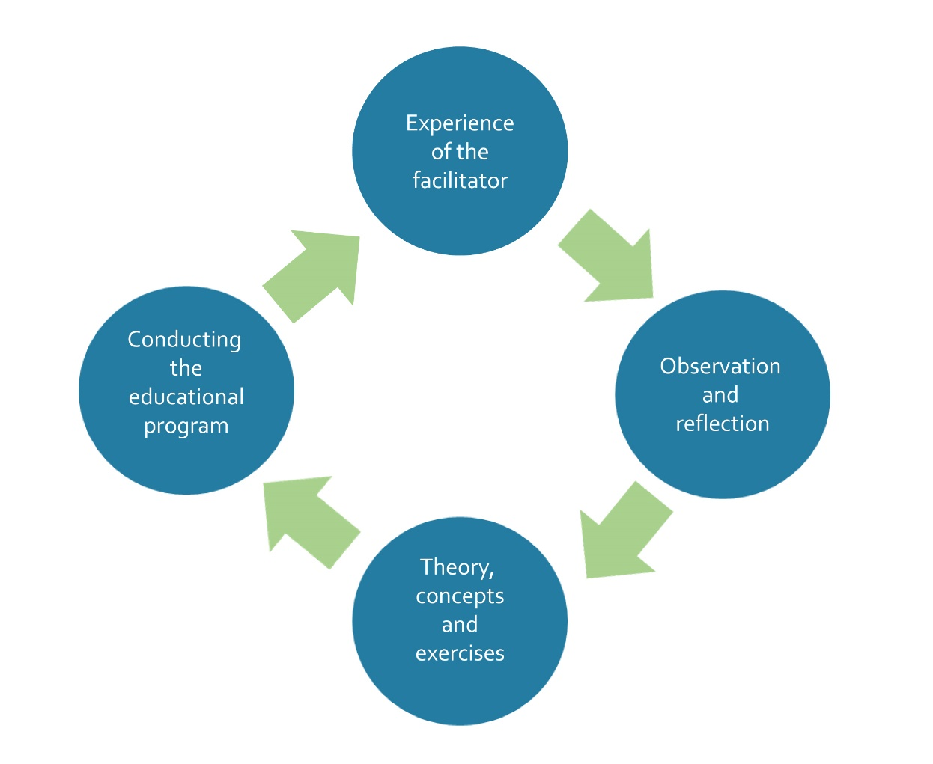

Si raccomandano i metodi seguenti:

* Conferenze
* Lavori in gruppo e in coppie
* Discussioni condivise in gruppo su diagrammi visivi
* Lavoro individuale per approfondire la comprensione
* Raccontare una storia
* Discussioni di gruppo (tavole rotonde, plenarie, a forma di ferro di cavallo)
* Società dell’informazione: reperire informazioni in internet su argomenti diversi
* Dimostrazione per il test di fitness

UNITA’ 1: Le fasi di Insegnamento e la Tecnica di Comunicazione

**Durata:** 1 ora

**Scopi:**

* I futuri facilitatori vengono introdotti ai processi di insegnamento che dovranno utilizzare quando svolgeranno il programma rivolto ai partecipanti.
* I facilitatori apprendono come usare metodi differenti per facilitare l’apprendimento dei contenuti del programma rivolto al miglioramento della terza età.
* I facilitatori acquisiscono familiarità, sicurezza e fiducia nelle tecniche di comunicazione contenute nel programma didattico rivolto al miglioramento della qualità della terza età.

Contenuti:

* Apprendere le fasi operative e gli scopi dei facilitatori di successo.
* I partecipanti vengono incoraggiati a riconoscere le loro abilità e a confrontare i diversi ruoli e stili di comunicazione per trasmettere l’apprendimento ai gruppi target.
* I facilitatori vengono messi in grado di poter trasmettere le informazioni ai partecipanti in maniera semplice e comprensibile.
* I futuri facilitatori riescono a comunicare con efficacia con i partecipanti, a creare una positiva atmosfera di apprendimento e buone relazioni nell’ambito del gruppo.
* I docenti facilitatori comprendono l’importanza dell’ascolto e dell’inclusione eguale di tutti i partecipanti che compongono il gruppo.

**Attività 3.1: Stili e tecniche di Comunicazione**

* **Scopo dell’esercizio:**

I futuri docenti comprendono e riescono ad applicare diverse tecniche di comunicazione quando si rivolgono al gruppo dei partecipanti.

* **Durata: 1 ora**
* **Numero di componenti del gruppo: da 4 a 8**
* **Istruzioni per il facilitatore:**

**Discussione di Gruppo:** in cosa consiste la comunicazione, qual è il suo scopo, l’importanza dell’ascolto, la giusta modalità di condurre una discussione nell’ambito di un gruppo.

***Preparare un diagramma contenente una lista di diversi metodi e stili di comunicazione*** *(assertivo, aggressivo e passivo) e spiegare brevemente ognuno di loro. L’importanza della comunicazione non-verbale. Quindi chiedere ai partecipanti di discuterle in gruppo. Dopo 15 minuti chiedere al relatore designato per ogni coppia di presentare il sommario delle conclusioni a cui sono arrivati in merito all’argomento. Se necessario, spiegare nuovamente gli stili della comunicazione.*

* **Oggetti necessari:** diagramma, fogli di carta, cancelleria varia.
* **Suggerimenti e trucchi del mestiere rivolti ai facilitatori:**

*Per approfondire gli argomenti dei diversi stili e tecniche di comunicazione consultare i seguenti siti internet:*

1. <http://www.au.af.mil/au/awc/awcgate/sba/comm_style.htm>
2. <http://www.clairenewton.co.za/my-articles/the-five-communication-styles.html>
3. <http://www.healthlinkbc.ca/healthtopics/content.asp?hwid=ta4901>
4. <http://www.google.si/books?id=lEfVVa6h8dEC&lpg=PA3&ots=l9ye5ax8-Y&dq=types%20of%20communication%20style%20active%20ageing&lr&hl=sl&pg=PA7#v=onepage&q&f=false>

UNITA’ 2: IL RUOLO DEL FACILITATORE

**Durata: 1 ora**

**Obiettivi:**

* I partecipanti comprendono gli obiettivi ed i target finali delle attività proposte dal facilitatore
* I partecipanti discutono in merito ai vantaggi e gli svantaggi di essere facilitatori

**Contenuti:**

* Introduzione al programma rivolto alla Terza Età per coloro che desiderano diventare facilitatori e prendere parte al “Progetto per una Migliore Preparazione alla Terza Età”
* I motivi che spingono a diventare facilitatori
* Gli scopi dell’addestramento dei facilitatori ed i metodi di docenza rivolti a partecipanti anziani interessati ad un miglior approccio alla Terza Età.
* Vantaggi e svantaggi del ruolo del facilitatore.
* Ruolo del facilitatore come leader del gruppo.

**Attività 3.2: il Facilitatore nel gruppo-gioco di ruolo**

* **Scopo dell’esercizio:**

Comprendere al meglio il ruolo del facilitatore, la sua importanza nel diventare un valido leader di gruppo di anziani o meno che prendono parte ad un programma di preparazione rivolto alla preparazione alla Terza Età. Il ruolo principale del facilitatore è quello di riuscire a tirare fuori il meglio dai singoli componenti del gruppo per quanto riguarda l’apprendimento e lo sviluppo culturale individuale. Il facilitatore userà diverse tecniche, metodi, esercizi ed abilità naturali onde facilitare discussioni di gruppo.

In generale, I facilitatori hanno tre responsabilità:

* Assicurarsi che ogni partecipante riesca ad esprimere le proprie idee e sensazioni
* Indirizzare la discussione verso una direzione che ottenga un risultato pratico senza mettere fretta al gruppo usando metodi quali “decisione, progetto, proposta, discussione di gruppo”
* Riuscire a mantenere un’atmosfera che trasmetta sicurezza e rispetto nell’ambito del gruppo chiedendo ai partecipanti di illustrare cosa tale sicurezza e rispetto significhi per loro.
* **Durata:** 1 ora
* **Componenti del Gruppo: da 4 a 8**
* **Istruzioni per il facilitatore:**

*Chiedere ai partecipanti se c’è un volontario per una dimostrazione pratica introduttiva. Altrimenti in caso negativo il facilitatore stesso farà questa parte fornendo esempi.*

*Tutti gli altri partecipanti svolgeranno il ruolo degli appartenenti alla Terza Età prendendo parte ad un Programma viso a viso prendendo parte a discussioni di gruppo su argomenti prescelti mirati a migliorare la Terza Età (argomenti di Salute, attività fisica, aspetti della forza muscolare, pressione del sangue, alimentazione e abitudini degli anziani rivolte a cibi vari ecc. ecc.) La persona che si assume il ruolo del facilitatore dovrà riuscire a condurre validamente la discussione appianando le eventuali difficoltà e tensioni che potrebbero emergere nel gruppo.*

* **Oggetti necessari: sedie in cerchio**
* **Suggerimenti e consigli rivolti ai facilitatori:**

In un Gruppo che sia ben condotto dal facilitatore ogni partecipante deve:

* Essere l’esperto della propria esperienza
* Essere eguale/allo stesso livello degli altri componenti del gruppo e del facilitatore

Un gruppo ben organizzato dal facilitatore favorirà il fluire delle idee ed esperienze tra i partecipanti.

UNITA’ 3: LE COMPETENZE DEL MODERNO FACILITATORE CHE SI RIVOLGE AD UN GRUPPO TARGET

**Durata: 1 ora**

**Obiettivi:**

* + - I facilitatori apprendono le competenze che deve possedere il “facilitatore moderno”, suddivise in 4 aree: a) comunicazioni e relazioni, b) facilitazione e docenza efficace, c) organizzazione e leadership, d) sviluppo personale

**Contenuti:**

* Il facilitatore riesce a comunicare efficacemente con i partecipanti riconoscendo le loro competenze e impartendo le nozioni in maniera democratica e aperta.
* Saper riconoscere le competenze sociali dei partecipanti, i loro punti di forza e di debolezza.
* Possedere un’attitudine di facilitazione ed uso efficace di strategie diverse per adottare i contenuti “BEPRESEL”
* Saper gestire efficace combinazione di metodi di insegnamento individuali, frontali e di gruppo.
* Saper stimolare la motivazione dei partecipanti con approcci diversi ed innovativi
* Comprendere l’utilità dell’uso dei sistemi ICT da parte del “moderno facilitatore”
* Riuscire a far comprendere l’importanza dell’istruzione permanente nella vita attuale

**Attività 3.3: Riconoscere le nostre competenze**

* **Scopo dell’esercizio:**

Breve introduzione alla lista delle competenze generali/chiave: comprendere le differenze e la loro importanza.

* **Durata: 1 ora**
* **Componenti del Gruppo:** da 4 a 8
* **Istruzioni per il facilitatore:**

*Chiedete ai partecipanti di preparare una lista delle loro conoscenze formali e non formali, abilità, competenze, pratiche informali e competenze professionali acquisite. Trascrivere poi tutti questi elementi su un diagramma o su una lavagna bianca seguendo una divisione in gruppi in base alle linee guida suggerite in tal senso dall’ Unione Europea.*

*Il facilitatore quindi inizia a presentare otto competenze chiave (qui sotto elencate) ai partecipanti, stimolando una conversazione/discussione su un confronto tra queste e quelle possedute singolarmente dai partecipanti e da loro elencate, considerando non solo quelle già possedute, ma anche quelle ritenute importanti da acquisire in futuro e non ancora possedute.*

* **Dotazione necessaria: diagrammi, lavagna, sedie**
* **Ulteriori elementi utili:**
* **Suggerimenti e consigli per i facilitatori**

**Le Otto Competenze Chiave:**

Vi sono otto competenze chiave (1) che descrivono altrettante abilità ed attitudini culturali e queste sono:

* Comunicazione nella lingua madre che consiste nell’abilità di riuscire ad esprimere ed interpretare concetti, pensieri, sentimenti, fatti ed opinioni in forma sia scritta che orale, in modalità appropriata e creativa inseriti in contesti sociali e culturali efficaci.
* Comunicazione in lingue straniere, che si aggiungono alle capacità di sapersi spiegare nella propria lingua madre, ampliando la mediazione ed i contesti culturali.
* Competenze matematiche e competenze di base di scienze e tecnologia. Le competenze in matematica servono per l’abilità a sviluppare ed applicare il pensiero logico atto a risolvere problemi vari affrontati durante la vita quotidiana. Le competenze di base in scienze e tecnologia sono necessarie per una comprensione ed applicazione delle proprie competenze e metodologie nei riguardi del mondo fisico intorno a noi. Queste servono per comprendere le conseguenze dei cambiamenti che gli esseri umani mettono in atto nel mondo con le loro attività e le responsabilità individuali in tale contesto.
* *Competenze digitali che comprendono l’uso delle informazioni relative ad una moderna società tecnologica (IST)*
* *Imparare ad imparare che consiste nell’abilità di saper conseguire ed organizzare il proprio apprendimento, sia individuale che di gruppo, in base ai propri bisogni e in piena consapevolezza dei metodi ed opportunità reperibili.*
* *Competenze sociali e civiche: le competenze sociali si riferiscono alle competenze personali, inter-personali ed interculturali e tutte le forme di comportamento in possesso degli individui che spingono i medesimi a prendere parte in maniera efficace e costruttiva in contesti sociali e lavorativi. Questi fattori sono direttamente connessi al proprio benessere individuale e collettivo.*
* *Senso di iniziative ed imprenditorialità: consiste nell’abilità di saper trasformare le idee in azioni. Comprende creatività, innovazione e saper assumere rischi, come pure la capacità di saper programmare e gestire progetti atti a conseguire obiettivi.*
* *Consapevolezza ed espressione culturale che include il saper apprezzare l’importanza dell’espressione creativa delle idee, esperienze ed emozioni applicate in vari campi quali la musica, l’arte, letteratura ed arti visive.*

*Queste competenze chiave sono tutte collegate tra loro e l’enfasi in ogni caso è sempre posta sul pensiero critico, la creatività, l’iniziativa, il saper risolvere problemi, valutazione dei rischi, prendere decisioni e gestione costruttiva dei sentimenti.*

**CINQUE SUGGERIMENTI PER UN TRAINING DI SUCCESSO**

In termini pratici, quando si intende lavorare nel campo dell’istruzione, il facilitatore dovrebbe:

* Assicurarsi in anticipo di poter disporre di un valido ambiente di apprendimento creandolo allo scopo
* Centrare gli argomenti sempre in base ai bisogni ed esigenze dei partecipanti
* Usare una varietà di tecniche di addestramento che possano essere attinenti alle esperienze e alla cultura dei partecipanti
* Fare lavorare i partecipanti in piccoli gruppi mentre riflettono sulle attività a cui hanno appena preso parte
* Garantire flessibilità ed eventuale adattamento in merito alle attività culturali e istruzione mentre queste progrediscono

## 3.4 MODULO 4: FACILITARE IL PROGRAMMA PER UNA MIGLIORE PREPARAZIONE ALLA TERZA ETà (3 ORE)

**Contenuti del modulo:**

**Contenuto 1:** come usare il programma “Face to face” per migliorare la Terza Età: tecniche di insegnamento differenti e come usarle efficacemente in un gruppo di partecipanti.

**Contenuto 2:** moduli del programma di istruzione “Face to face” per migliorare la Terza Età: metodi di preparazione ed esercizi.

**Metodi di addestramento:**

Per riuscire a diventare un facilitatore di successo usando le tecniche del Progetto occorre adottare metodi chiari e innovativi che rispondano alle esigenze dei partecipanti e mirate allo scopo. Si raccomandano i seguenti metodi:

* letture frontali
* esempi pratici
* lavoro in gruppo e in coppie
* discussioni condivise su diagrammi
* usare sistemi ICT
* input dai facilitatori e da possibili esperti
* discussioni in gruppo (tavole rotonde, plenarie, a forma di U)
* dimostrazione

**Suggerimenti e consigli per i futuri facilitatori**

Tenete sempre presente che le persone anziane imparano mediante modalità differenti e tenete sempre in considerazione le loro caratteristiche durante l’insegnamento. Per le persone più avanti con gli anni si parla maggiormente di una transizione da un aspetto dualistico a relativistico e di pensiero dialettico. In questo contesto la motivazione ed i risultati aumentano adottando tecniche di gruppo basate sull’esperienza dei singoli. Queste comprendono il metodo discussione, il metodo problema, il metodo caso, il metodo progetto, il metodo simulazione ed altri. L’apprendimento è maggiore se avviene durante discussioni di gruppo, è emotivamente più ricco e riesce meglio a sviluppare i valori dei sistemi e attitudini.

UNITÀ 1: COME USARE IL PROGRAMMA “FACE TO FACE” PER MIGLIORARE LA TERZA ETÀ

**Durata: 1 ora**

**Obiettivi:**

* I facilitatori imparano a gestire i principi e le procedure di base per la progettazione, lo sviluppo, la distribuzione e la valutazione del programma “Viso a Viso”.
* Il facilitatore riesce efficacemente ad applicare i differenti metodi del programma BEPRESEL
* Saper comprendere le specifiche del gruppo target e saperli mettere in connessione con gli obiettivi del programma BEPRESEL.
* Come attivare relazioni entusiastiche e motivate verso gli argomenti che riguardano il miglioramento della Terza Età – Agire Come Esempio

**Contenuti:**

* Il programma didattico rivolto al miglioramento della Terza Età si rivolge a persone over 60 e viene svolto in moduli e comprende 16 ore di lezione.
* Consolidare le competenze dei partecipanti: la loro cultura, abilità e buone pratiche sul campo per prepararsi al meglio ad affrontare la Terza Età.
* Il programma è sviluppato in modalità inclusiva, consentendo cioè ad ogni partecipante di prendere parte a discussioni aperte e di condividere quindi i propri pensieri in merito all’argomento e garantisce una maggiore flessibilità per argomenti che riguardano gli aspetti individuali di: aspettative, bisogni, valori, età, fase di vita, salute, passatempi, tutti intesi al miglioramento della Terza Età.
* Come offrire sostegno e misure adeguate che possono essere personalizzate in base alle aspettative ed aspirazioni dei singoli partecipanti.

**Attività 4.1: le mie esperienze su “So come gestire il Programma”**

* **Scopo dell’esercizio:**

Le persone selezionate per diventare i futuri facilitatori provengono da diverse estradizioni sociali e profili personali e pertanto ci dovremo aspettare delle differenze tra di loro. Lo scopo dell’esercizio è di comprendere i principi di base ed i processi/fasi del Programma Face to face e come poter applicare al meglio tali tecniche in base alle esigenze personali dei singoli partecipanti, sempre tenendo presente l’obiettivo finale di apprendimento del gruppo. Si terrà conto anche delle singole competenze ed abilità durante lo svolgimento del programma. Gli esercizi avranno lo scopo di riassumere tutte le esperienze ottenibili nel campo dell’insegnamento, della conduzione del gruppo, cerchi di studio, conferenze, saper lavorare con gli anziani, ecc.

* **Durata: 1 ora**
* **Composizione del Gruppo: da 4 a 8 persone**
* **Istruzioni per il facilitatore**

Chiedete ai partecipanti di considerare le loro precedenti esperienze. Cercate di incoraggiarli a mettere in connessione tali abilità già possedute con il nostro Programma di Miglioramento Terza Età. Preparate una lista di tutte le precedenti esperienze e condividetele con il gruppo. Chiedete ai partecipanti di pensare alle caratteristiche dell’apprendimento nelle persone anziane, le loro abilità ed aspettative. Dovrebbero considerare quali metodi di approccio sono più consoni quando si lavora in un gruppo “face to face”.

Chiedete ai partecipanti di presentare le loro opinioni nell’ambito di ciascun gruppo in modo che ogni persona avrà così l’opportunità di ascoltare il pensiero degli altri. Al termine, il facilitatore raccoglierà tutte le opinioni espresse e le inserisce in un diagramma visivo.

* **Materiali: diagramma visivo**
* **Consigli e suggerimenti per il facilitatore**

*Se i partecipanti avranno delle difficoltà ad esprimere le proprie opinioni nel gruppo, il docente potrà invitarli a metterle prima per iscritto e poi successivamente a condividerle.*

UNITÀ 2: MODULI DEL PROGRAMMA DI ISTRUZIONE SU COME PREPARARSI AL MEGLIO ALLA TERZA ETÀ

**Durata: 2 ore**

**Obiettivi:**

* Comprendere il significato del concetto proposto di “preparazione per una migliore Terza Età” che fa parte del Programma.

1. Introduzione al Progetto
2. Alimentazione ed abitudini alimentari delle persone anziane
3. L’importanza del mantenimento e miglioramento della propria condizione
4. L’importanza del mantenimento e miglioramento della forza muscolare

* Comprendere i contenuti dei moduli e saperli usare nei confronti dei singoli partecipanti.

**Contenuti:**

**Programma di Istruzione per prepararsi al meglio alla Terza Età, progettato con la partnership del BEPRESEL**

**Attività 4.2: discussioni di Gruppo**

* **Scopo dell’esercizio:**

L’insegnante presenta i contenuti del progetto. Il gruppo discute i contenuti, condivide opinioni ed esprime pareri su possibili futuri ostacoli in merito ad argomenti e questioni varie.

I partecipanti ricevono le informazioni generali in merito al programma e al suo inteso svolgimento.

* **Durata: 1 ora**
* **Gruppo: da 4 a 8 persone**
* **Istruzioni per l’insegnante**

*Introduzione ai contenuti di ogni modulo con enfasi sulle tecniche di implementazione e su come svolgere il corso con semplicità e chiarezza.*

* + **Strumenti:** diagramma visivo
  + **Suggerimenti e consigli per l’insegnante**

*Dato che possono esistere tre modalità di apprendimento dei partecipanti, uditorio, visivo e cinestetico, l’insegnante può spiegare ai futuri facilitatori le differenze tra di loro in modo da renderli più competenti nello svolgimento del progetto.*

**Attività 4.3: esercizi selezionati dai moduli**

* **Scopo dell’esercizio:**

I partecipanti ricevono il quadro generale delle attività in programma in modo da poter operare efficacemente. I partecipanti iniziano ad allenarsi in merito prima di prendere in mano il gruppo.

* **Durata: 1 ora**
* **Gruppo: da 4 a 8 persone**
* **Istruzioni per l’insegnante**

*Disponete i partecipanti in coppie. Ogni coppia poi sceglie due diversi esercizi contenuti nel Programma e cerca di farli svolgere ad un’altra coppia. In tale modo si riesce ad aiutare le persone che sono più nervose e timide. Spiegare l’importanza di credere in quello che si sta facendo e di avere fiducia nelle proprie capacità e competenze.*

## 3.5 MODULO 5: PIANO EDUCATIVO DEL FACILITATORE – PREPARAZIONE E SVOLGIMENTO (3 ORE)

**Contenuti del modulo di Addestramento:**

**Contenuto 1:** i partecipanti apprendono le linee guida introduttive del Progetto rivolto alle persone anziane. Comprendono lo scopo del corso e iniziano a gestire gli esempi e gli elementi base del programma di istruzione rivolgendosi direttamente ai partecipanti.

Tecniche di addestramento: il piano didattico del facilitatore è una componente essenziale che consente di poter prendere decisioni in merito al programma in maniera logica e sistematica. L’aspetto principale di tale ruolo è la coordinazione, il mettere insieme vari elementi in modo tale che l’apprendimento avvenga efficacemente.

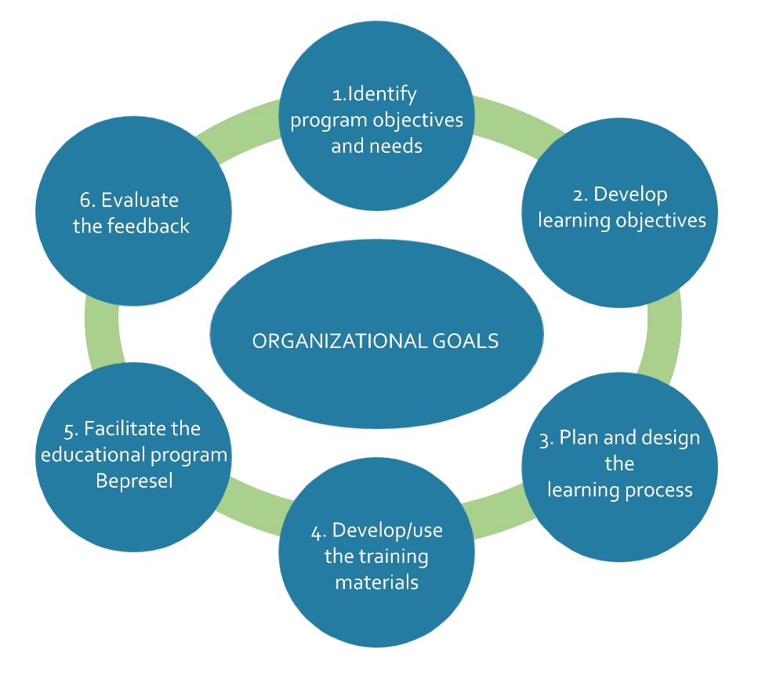

Il diagramma illustra le fasi del processo di apprendimento

1. Identificare obiettivi e necessità del programma
2. Sviluppo degli obiettivi dell’apprendimento
3. Progettazione del processo di apprendimento
4. Sviluppo/uso dei materiali didattici necessari
5. Facilitare il programma didattico BEPRESEL
6. Valutazione dei risultati

Per usufruire al meglio delle unità del progetto per diventare facilitatori sono necessari metodologie chiare ed innovative che si adattino al gruppo target. Si raccomandano i seguenti punti:

* Conferenze
* Lavori di Gruppo e a coppie
* Condivisioni di idee su diagrammi visivi
* Discussioni di gruppo (tavole rotonde, plenarie, a forma di U)
* Esercizi pratici

UNITÀ 1: PROGETTO DIDATTICO-MATERIALI, CONTENUTI, CONDUZIONE PRATICA

**Durata: 3 ore**

**Obiettivi:**

* sviluppare un progetto di piano di azione per diventare facilitatori
* comprendere i prossimi passi concreti per diventare facilitatori
* incoraggiare i partecipanti ad avere chiara visione dei propri obiettivi
* saper mettere in ordine pensieri ed idee per azioni future
* saper concretizzare i propri “sogni”

**Contenuti:**

* Lavorare sui programmi di azione in gruppo o da soli
* Discutere insieme tali programmi di azione
* Stabilire una data per ulteriori incontri

**Attività 5.1: Piano di Azione**

* **Scopo dell’esercizio:** produrre un piano di azione per i facilitatori BEPRESEL
* **Durata: 3 ore**
* **Gruppo: da 4 a 8 persone**
* **Istruzioni per il docente**

Accertatevi che i partecipanti comprendano le ragioni di avere un piano di azione. Chiedete loro di spiegare le ragioni per cui tale piano è importante. Potete discutere con il gruppo i pro e i contro usando un diagramma visivo per stimolare la discussione. Presentate uno schema di piano di azione parziale o totale in modo da aiutare il gruppo ad iniziare. Concedete ai partecipanti del tempo per porre delle domande prima di partire con il piano di azione. Quindi possono passare alla sua elaborazione e stesura individualmente o in coppie, come preferiscono. Al termine di tale stesura, torna utile che i partecipanti discutano di quanto hanno realizzato in piccoli gruppi. Consentite loro di poter ascoltare come gli altri componenti hanno elaborato tale piano: questo serve a rendere tale piano di azione più reale e stimola la condivisione. Ai partecipanti potrebbe servire ulteriore tempo per modificare quanto prodotto fino al momento, basandosi su quanto hanno sentito dagli altri componenti. Preparate ulteriori fogli/moduli. Consigliate loro di portare a casa tali fogli per ulteriore elaborazione. Durante un successivo workshop/incontro le persone potranno verbalizzare le difficoltà incontrate ed i progressi raggiunti.

* + **Materiali:** schemi di piani di azione, fogli, matite, diagrammi ecc.
  + **Suggerimenti per il facilitatore**

*Alcune persone più avanti con l’età potrebbero trovare difficile immaginare il futuro come facilitatori, diciamo tra 5-10 anni da oggi. Può essere utile far loro presente che tali progetti possono riferirsi all’immediato futuro entro 12 mesi.*

**PIANO DI AZIONE SUGGERITO**

* Specificare gli obiettivi di apprendimento
* Analizzare e dettagliare gli obiettivi
* Identificare i contenuti ed il processo di apprendimento
* Decidere quali tecniche di insegnamento usare
* Stabilire quali attività usare ed altre tecniche
* Preparare i materiali didattici
* Implementare il programma di insegnamento

|  |  |  |
| --- | --- | --- |
| Pensate ai partecipanti durante le varie fasi | Specificare gli obiettivi di apprendimento | Test e valutazione |
|  |
| Analizzare e dettagliare gli obiettivi |
|  |
| Identificare i contenuti ed il processo di apprendimento |
|  |
| Decidere quali tecniche di insegnamento usare |
|  |
| Stabilire quali attività usare ed altre tecniche |
|  |
| Preparare i materiali didattici |
|  |
| Implementare il programma di insegnamento |

**DOMANDE CHE I FACILITATORI DEVONO PORSI**

1. È l’atmosfera del corso amichevole ed incoraggiante?
2. Avete programmato strategie per evitare/ridurre l’ansia che i partecipanti potrebbero sentire?
3. Il vostro metodo di insegnamento consente ai partecipanti di poter utilizzare le loro proprie esperienze?
4. Il vostro metodo consente alle persone di misurare i propri progressi?
5. Avete spiegato loro che siete sempre disponibili ad offrire aiuto in caso di bisogno?
6. Sono costantemente i primi minuti delle vostre presentazioni coinvolgenti?
7. Riuscite ad offrire costanti opportunità per la pratica e il rinforzo didattico?
8. Riuscite ad evitare conferenze o almeno limitarle ad una durata di 10-20 minuti?
9. Avete previsto delle sessioni di aiuto e stimolo reciproco?

## 3.6 MODULO 6: ESEMPI PRATICI – PROGRAMMA PILOTA (2 ORE)

**Contenuti:**

**Contenuto 1:** I partecipanti redigono un programma didattico centrato su scambi viso a viso su come prepararsi al meglio per la Terza Età, programma che verrà poi utilizzato con i partecipanti

**Tecniche di insegnamento:**

Si raccomandano i seguenti metodi:

* **Piccoli gruppi**

Si consiglia di lavorare più spesso possibile con piccoli gruppi poiché in tal modo le persone vengono maggiormente coinvolte, specialmente quelle che sono più timide o reticenti alla condivisione, dato che in tal modo si sentiranno più a loro agio.

* **Condivisione delle idee-scambi di opinioni**

Le fasi di scambi di opinioni sono un metodo efficace e semplice per generare idee e suggerimenti. Tale metodo produce un gran numero di idee a prescindere dalla loro qualità: a posteriori queste verranno valutate e ridotte. Risultano utili per introdurre argomenti e generare interesse in maniera da energizzare il gruppo e stimolare la discussione.

* **Studio/analisi di casi tipo**

Analisi di casi tipo sono un sistema utile e flessibile per fornire esempi su situazioni che contribuiscono a stimolare la discussione ed i commenti tra i partecipanti. I facilitatori dovranno considerare con la dovuta cura ed attenzione ogni caso che decidono di portare ad esempio prima di proporlo ai partecipanti. Scegliete tali casi in base alla loro pertinenza con l’argomento che desiderate portare avanti. Potrebbe anche tornare utile che i facilitatori debbano rielaborare più volte la loro scelta in modo da poterla meglio focalizzare in base alle esigenze delle persone.

* **Elenchi/liste di punti da seguire**

Fornire ai partecipanti liste di punti da seguire o svolgere può essere molto utile e vantaggioso. Servono da punto di riferimento per il gruppo offrendo le linee guida da seguire e vengono sempre preparate in anticipo dal facilitatore.

* **Esercizi di discussione**

Gli esercizi/pratiche di discussione sono una componente molto significativa e possono assumere varie forme. Il vantaggio di tali discussioni in coppie, piccoli gruppi o in tutti è che riesce a coinvolgere maggiormente i partecipanti nel processo di apprendimento. Quando le persone discutono si mettono in relazione con gli altri riuscendo ad applicare al meglio i materiali alla propria situazione: facendo domande o mostrando disaccordo contribuisce al risultato finale, consentendo di recepire meglio gli argomenti favorendo l’introspezione. La discussione può essere strutturata o non strutturata.

* **Conferenze e presentazioni**

Rivolgersi ad un Gruppo in modalità “conferenza” è un consolidato metodo di insegnamento. Risulta particolarmente valido quando si vuole veicolare un argomento ad un pubblico che necessita di tali informazioni su dati argomenti. Ma quando si lavora con gruppi si tende ad evitare tale approccio che non riesce tanto a coinvolgere le persone singolarmente.

* **Domande e Risposte – stesura delle domande e questionari**

Il metodo delle “domande e risposte” forma una parte significativa del processo di apprendimento nell’ambito di un corso di formazione. A parte le ovvie situazioni in cui i partecipanti pongono delle domande al facilitatore e vice-versa, vi sono altri modi come tale tecnica può essere utilizzata. I questionari possono essere molto utili per fornire ulteriori informazioni da utilizzare dai gruppi e servono infine alla fase di valutazione finale. Possono essere preparati sia dal facilitatore che dai partecipanti. Questionari tipo sondaggio di opinioni possono essere facilmente preparati dai partecipanti sia in coppie che in gruppi più grandi.

* **Usare immagini visive e diagrammi, foto**

Tutti in genere apprezzano le tecniche visive durante l’apprendimento e tale metodo può anche essere molto produttivo. Consentono a tutti di poter partecipare a prescindere dal loro livello culturale, favorendo lo scambio di opinioni e l’incremento della cultura per le persone meno dotate. In questa sezione descriveremo le seguenti tecniche: diagrammi e visualizzazioni, foto e disegni, video.

* **Produrre manifesti-cartelloni e diagrammi**

Questa tecnica offre un modo divertente e creativo per incoraggiare i partecipanti a sintetizzare i loro pensieri e formulare ulteriori domande su esercizi precedenti. Può essere fonte di ispirazione per future metodologie mirate allo stimolo produttivo di varie attività.

* **Riflessioni personali – diari ed appunti personali**

Invitando i partecipanti a riflettere sulle proprie esperienze in relazione ad un dato argomento contribuisce alla comprensione e all’empatia verso altri componenti del gruppo che possano aver avuti esperienze analoghe: tali raffronti portano a creare opinioni diverse e modalità di approccio differenti a dati problemi accrescendo l’introspezione.

* **Giochi di Ruolo**

Quando ben organizzato, il “role play” può avere un forte impatto, mentre uno che sia stato mal programmato può produrre critiche e frustrazione. I facilitatori pertanto dovranno progettarli con cura ponendosi degli obiettivi ben definiti sui risultati che desiderano ottenere con tale metodo. A tale proposito, dovranno anche tenere conto del contesto culturale con cui dovranno lavorare dato che questo potrebbe compromettere il risultato.

UNITÀ 1: ESEMPI PRATICI DI PROCESSI DI ISTRUZIONE-SUPERVISIONE PILOTA

**Durata: 2 ore + 16 ore di supervisione pilota**

**Obiettivi:**

* I facilitatori si rivolgono a partecipanti over 60 desiderosi di apprendere come meglio affrontare la Terza Età.
* I facilitatori possiedono la preparazione e le tecniche per riuscire a svolgere tale compito
* I facilitatori sanno dove trovare aggiornamenti ed ulteriori informazioni da reperire on-line in internet o in biblioteca.
* I facilitatori sono in grado di svolgere il programma stabilito seguendo i punti stabiliti dallo stesso svolgendo al meglio gli esercizi programmati nella stesura del progetto.

**Contenuti:**

* Programma di formazione per prepararsi al meglio per affrontare la Terza Età preparato dalla partnership BEPRESEL.
* Svolgimento del corso in classe con 2x12 partecipanti
* Valutazione dopo la implementazione del corso con le persone in merito alla validità delle attività proposte, la loro utilità e pertinenza in base alle esigenze del gruppo target.

**Attività 6.1: introduzione allo svolgimento del programma BEPRESEL**

* **Scopo dell’esercizio:**

I facilitatori svolgeranno il programma didattico di formazione usando il sistema frontale di “face to face”. Il programma dura 16 ore e comprende 2x12 partecipanti over 60. Il formatore dei futuri facilitatori supervisiona l’implementazione del programma. I partecipanti lavoreranno in coppie per facilitare le pratiche di svolgimento delle attività.

I futuri facilitatori sono consapevoli della supervisione e degli strumenti adottati allo scopo. Sono a conoscenza del fatto che verranno usati anche questionari per l’implementazione del programma e sua valutazione finale.

* + **Durata: 1 ora**
  + **Gruppo: da 4 a 8**
  + **Istruzioni per il formatore**

*La fase di valutazione avrà luogo alla fine della formazione e due persone, futuri facilitatori, saranno scelte allo scopo per l’implementazione: queste saranno seguite sia prima che dopo durante tale fase “pilota di conduzione del gruppo futuro”*

* + **Strumenti: classe, computer**
  + **Suggerimenti per il formatore**

Considerazioni importanti durante l’implementazione:

**Come gestire un corso di formazione**

Monitorate con attenzione la frequenza ed il coinvolgimento dei partecipanti. Anche una scarna comunicazione è spesso sufficiente per rinforzare l’importanza del loro coinvolgimento. Al fine di valutare i materiali e le attività del corso in maniera opportuna è utile domandarsi “sono tali materiali adatti ai corsisti e servono allo scopo?”

**Valutazione delle attività e raggiungimento degli obiettivi**

Riuscite a vedere qualche progresso verso gli obiettivi che vi siete prefissati? Che tipo di commenti e suggerimenti ricevete dai corsisti che magari serviranno per migliorare i risultati?

**Cambiamenti delle attività e raggiungimento obiettivi**

I progetti/programmi dei corsi di formazione subiscono più cambiamenti/modifiche di quanto le persone possano immaginare. Un programma per esempio potrebbe avere bisogno di aggiornamenti per essere maggiormente efficace e pertanto sarà sottoposto a modifiche prima di essere impartito ai corsisti.

**Attività 6.2 – Sessione di Chiusura**

* + **Scopo dell’esercizio**

La partecipazione in classe con altre persone è un’esperienza significativa. Tale esperienza può essere paragonata ad una casa in cui il padrone desidera che tutti i suoi ospiti siano contenti e soddisfatti prima di rimettersi in cammino.

Questo ultimo esercizio è importante e consiste in un sommario valutativo.

* + **Durata**: 1 ora
  + **Gruppo: 4 - 8 persone**
  + **Istruzioni per il formatore:**

*Sedete in cerchio in modo da poter vedere il volto di tutti i partecipanti. Il facilitatore inizierà ringraziando tutte le persone, lodando la loro partecipazione ed impegno. Quindi rivolgerà loro alcune domande produttive:*

*Quanto avete beneficiato tramite questo corso? Cosa avete raggiunto?*

*Cosa vi è piaciuto maggiormente e cosa migliorereste?*

*Che commenti avete sul tempo che avete trascorso qui? Vi siete trovati bene?*

*Ogni persona parla a turno e l’insegnante parla per ultimo.*

* + **Conclusione:** per annunciare la fine del corso il formatore chiede ai partecipanti di alzarsi in piedi in cerchio e di darsi reciprocamente una pacca sulla spalla dicendo “complimenti, ottimo lavoro!”
  + **Benefici ricevuti:** questo tipo di attività restano impresse a lungo nelle persone e richiamano alla mente piacevoli memorie e sensazioni facendo sentire ai corsisti che sono riusciti a migliorare.
  + **Materiali:** aula
  + **Consigli per l’insegnante formatore:**

*In che modo sei riuscito a migliorare, che benefici hai raggiunto svolgendo questo corso? Come ti attiverai per mettere in pratica tali esperienze e conoscenze?*

**FASE FINALE**

La fase finale di ogni corso di formazione consiste nella chiusura del programma. Tale fase è importante come tutte le altre e va programmata con cura. Vi sono alcuni punti da tenere presente:

* La fase di consolidamento è importante! Non esitate a ripetere le idee chiave degli argomenti svolti. Quando un corso dura diversi giorni ed è diviso in molte sessioni, è fondamentale fare il punto alla fine, anche per consentire eventualmente fasi ed incontri successivi.
* Preparate alcuni esercizi che possano indicare che gli obiettivi sono stati raggiunti.
* Gli scambi di pareri ed opinioni devono aver luogo durante l’intero corso, ma sono veramente fondamentali al suo termine tra i partecipanti ed il facilitatore. Tale scambio è vitale per far comprendere sia ai corsisti che all’insegnante che gli obiettivi sono stati raggiunti e che la modalità di insegnamento era consona allo scopo.
* Si tenga sempre presente l’importanza di concedere sufficiente tempo alla fase di valutazione nell’ambito del programma. Spesso tale parte finale viene sottovalutata e tutti pensano di fare in fretta per concludere e ritornare a casa, per cui viene spesso presa sottogamba.
* **Attività 6.3: supervisione fase pilota**
* **Scopo dell’esercizio**

I facilitatori addestrati allo scopo saranno supervisionati mentre provano a facilitare/formare i due gruppi. Se necessario, il formatore capo responsabile interagirà direttamente con i partecipanti al programma di formazione.

**Durata in minuti: 16 x 45 minuti**

* + **Gruppo: max 12**
  + **Istruzioni per il formatore:**

*Il formatore “pilota” testerà il programma di formazione Viso a Viso mirante ad affrontare meglio la Terza Età. In ogni nazione altri 2x12 anziani frequenteranno tali programmi Viso a Viso: i corsi di formazione mireranno a confronti valutativi di efficacia raggiunta nei confronti degli over 60. Verrà dato ascolto ai dubbi, successi, problemi che i partecipanti hanno incontrato e al tipo di aiuto ricevuto dai formatori. Verranno redatti appositi questionari per valutare al meglio tali fasi e per garantire futuri miglioramenti delle risorse didattiche di formazione.*

*I partecipanti che prenderanno parte a ciò saranno tutti su base volontaria e verranno reclutati tramite i network dei partner e dei decisori coinvolti nel Progetto.*

* **Materiali:** schemi di attivazione e azione del Progetto, fogli, matite, diagrammi visivi, liste di punti importanti, fotografie, questionari.
* **Suggerimenti per il formatore:**

*Durante la supervisione l’insegnante dovrà seguire l’operato dei futuri facilitatori nell’ambito dello svolgimento del Programma BEPRESEL tramite gruppi-pilota.*

*Una relazione finale verrà redatta per valutare il coinvolgimento, il successo ottenuto, la semplicità della conduzione adottata, soddisfazione dei partecipanti ed obiettivi raggiunti.*

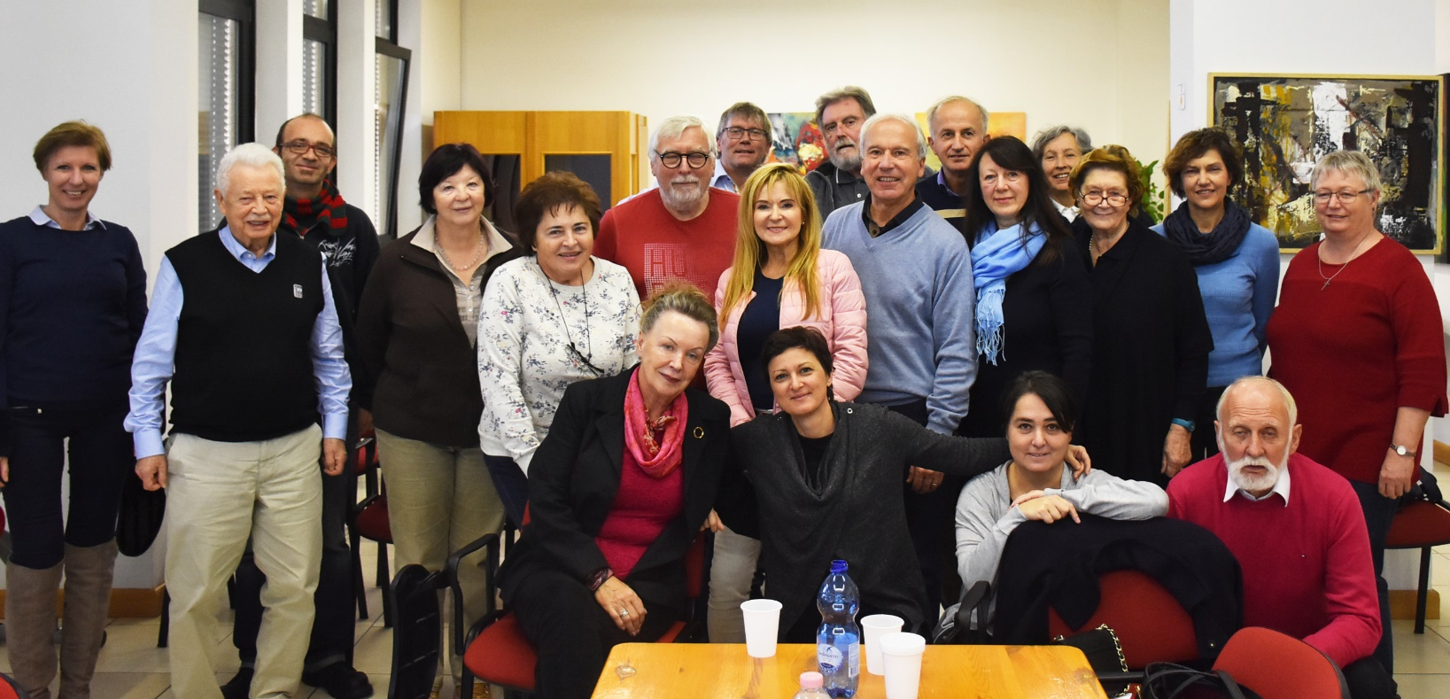

 KA204-2017-012

Partners del progetto:

1. SOSUAARHUS AARHUS SOCIAL AND HEALTH CARE COLLEGE (AARHUS -DANIMARCA)
2. UNIWERSYTET JAGIELLONSKI (KRAKOW - POLONIA)
3. UNIVERSITÀ DELLE LIBERETÀ DEL FVG (UDINE – ITALIA)
4. LJUDSKA UNIVERZA PTUJ (PTUJ – SLOVENIA)
5. AOF SKANDERBORG AFTENSKOLE (SKANDERBORG – DANIMARCA)

Il supporto della Commissione Europea per la produzione di questa pubblicazione non costituisce un'approvazione dei contenuti che riflette solo il punto di vista degli autori, e la Commissione non può essere ritenuta responsabile per qualsiasi uso che possa essere fatto delle informazioni in essa contenute.